**T.C.**

**ESKİŞEHİR OSMANGAZİ ÜNİVERSİTESİ**

**MÜHENDİSLİK VE MİMARLIK FAKÜLTESİ**

**BİLGİSAYAR MÜHENDİSLİĞİ BÖLÜMÜ**

**DERSİN ADI:**

VERİ TABANI YÖNETİM

SİSTEMLERİ LABORATUVARI

**DENEY #2**

**Yrd. Doç. Ahmet YAZICI**

Gizem Taşcı - 152120131100

**ESKİŞEHİR**

**13.Ekim.2015**

# ÇÖZÜMLER

1. ER DIAGRAM

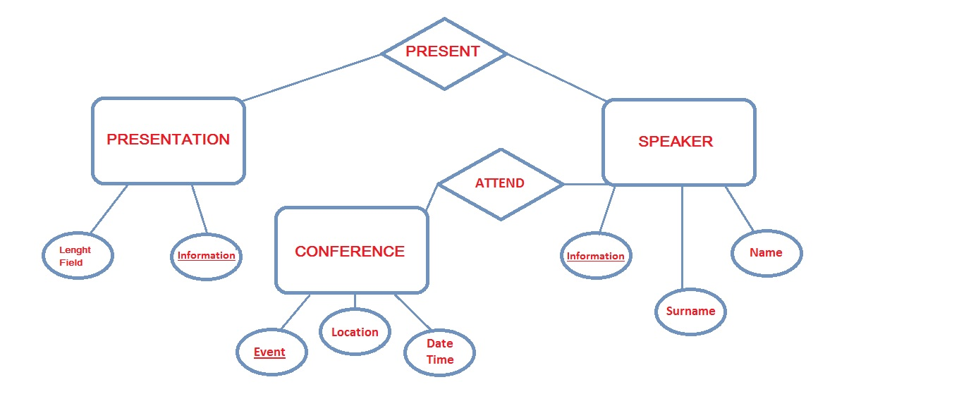

1. RELATION DIAGRAM

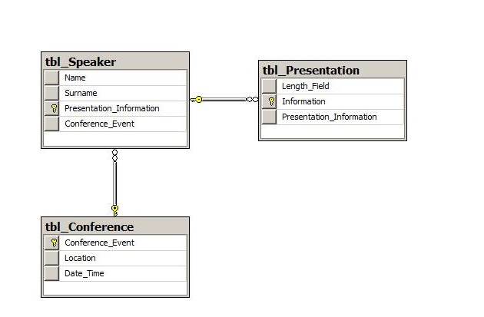

1. CREATE DATABASE db_Lab2;

CREATE TABLE tbl_Presentation ( Length_Field int ,

Information varchar(50),

Presentation_Information varchar(50),

PRIMARY KEY (Information),

FOREIGN KEY (Presentation_Information)

REFERENCES tbl_Speaker(Presentation_Information));

CREATE TABLE tbl_Speaker ( Name varchar(20),

Surname varchar(20),

Presentation_Information varchar(50),

Conference_Event varchar (50),

PRIMARY KEY (Presentation_Information),

FOREIGN KEY (Conference_Event) REFERENCES tbl_Conference (Conference_Event));

CREATE TABLE tbl_Conference ( Conference_Event varchar (50),

Location varchar (30),

Date_Time time,

PRIMARY KEY (Conference_Event));

Sırasıyla;

* CREATE DATABASE komutu ile db_lab2 adında database oluşturulmuştur.
* CREATE TABLE komutu aracılığıyla tbl_Presentation, tbl_Speaker, tbl_Conference adında üç ayrı tablo oluşturulmuştur.
* Bu tablolardan ilki olan tbl_Presentation tablosu için attribute’lar sırasıyla;

1. Lenght Field ( Yapılacak olan sunumun uzunluğu)
2. PRIMARY KEY olarak tanımlanan Information (Sunum konusu)
3. “Many to one” ilişkisinden kaynaklı ‘Many’ kısmı olan tbl_Presentation içerisine, tbl_Speaker içinde tanımlı FOREIGN KEY Presentation_Information tanımlanmıştır.

* İkinci tablo olan tbl_Speaker tablosu için attribute’lar sırasıyla;

1. Name (Sunum yapacak kişini adı)
2. Surname (Sunum yapacak kişini soyadı)
3. PRIMARY KEY olan Presentation_Information ( Sunumun konusu)
4. “Many to one” ilişkisinden kaynaklı ‘Many’ kısmı olan tbl_Speaker içerisine, tbl_Conference içinde tanımlı FOREIGN KEY Conference_Event tanımlanmıştır.

* Son tablo olan tbl_Conference için ise attribute’lar sırasıyla;

1. PRIMARY KEY olan Conference_Event ( Konferansın konusu)
2. Location ( Konferan yer bilgisi)
3. Date_Time ( Konferans zamanı)
4. INSERT INTO tbl_Speaker(Name,Surname,Presentation_Information) VALUES ('Elif','Karaayaz','GUI')

INSERT INTO tbl_Speaker(Name,Surname,Presentation_Information) VALUES ('Mevlüt','Yurttaş','Image Processing')

INSERT INTO tbl_Speaker(Name,Surname,Presentation_Information) VALUES ('Burak','Yıldırım','Konu Yok')

INSERT INTO tbl_Speaker(Name,Surname,Presentation_Information) VALUES ('Özge','Aslan','Artifical Intelligence')

INSERT INTO tbl_Speaker(Name,Surname,Presentation_Information) VALUES ('Mario','Gomez','Goals')

INSERT INTO tbl_Presentation(Length_Field ,Information) VALUES (60,'A')

INSERT INTO tbl_Presentation(Length_Field ,Information) VALUES (90,'B')

INSERT INTO tbl_Presentation(Length_Field ,Information) VALUES (10,'C')

INSERT INTO tbl_Presentation(Length_Field ,Information) VALUES (45,'D')

INSERT INTO tbl_Presentation(Length_Field ,Information) VALUES (90,'E')

INSERT INTO tbl_Conference(Conference_Event ,Date_Time , Location) VALUES ('A',convert(datetime,'10-06-12 22:34:09 PM') ,'X')

INSERT INTO tbl_Conference(Conference_Event ,Date_Time , Location) VALUES ('B',convert(datetime,'10-06-12 11:34:09 AM') ,'Y')

INSERT INTO tbl_Conference(Conference_Event ,Date_Time , Location) VALUES ('C',convert(datetime,'10-06-12 2:34:09 PM') ,'Z')

INSERT INTO tbl_Conference(Conference_Event ,Date_Time , Location) VALUES ('D',convert(datetime,'10-06-12 3:34:09 PM') ,'T')

INSERT INTO tbl_Conference(Conference_Event ,Date_Time , Location) VALUES ('E',convert(datetime,'10-06-12 4:34:09 PM') ,'U')

Sırasıyla;

* tbl_Speaker, tbl_Presentation ve tbl_Conference tabloları içerisine her birine , INSERT INTO komutu ile VALUES içerisindeki 5’er tane veri eklenir.
* Date time bölümüne veri yazımında , gün-ay-yıl sıralaması yaparken sorun yaşandığı için, bu durumu önce CONVERT komutu ile çözmeyi denedik ancak tekar aynı hatayı alınca yaptığımız tanımlamada ay-gün-yıl formatı kullanımı gerektiğine ulaştık.

1. INSERT INTO tbl_Speaker (Name,Surname,Presentation_Information) VALUES ('Mary' , 'Simpson' , 'ASP.NET');

UPDATE tbl_Speaker SET Surname = 'Smith' WHERE Presentation_Information = 'ASP.NET';

Sırasıyla;

* Öncelikle INSERT INTO komutunu kullanarak, daha önce 5’er tane veri girişi yaptığımız tbl_Speaker tablosu içerisine VALUES tanımlaması içerisinde yazdığımız “Name,Surname,Presentation_Information” değerlerini tablomuza yeni bir üye olarak ekledik.
* Bir sonraki adımda UPDATE komutunu kullanarak, eklediğimiz bu son üyenin PRIMARY KEY yardımıyla yerini belirleyip, soyadında yeni bir değişiklik yaptık.

1. DELETE tbl_Speaker WHERE Presentation_Information = 'ASP.NET';

* Bir önceki soruda Surname kısmında değişiklik yaptığımız yeni üyeyi, bu sefer tüm içeriğiyle beraber DELETE komutu yardımıyla sildik. Böylece tablomuz tekrardan ilk etapta oluşturduğumuz 5 üyeli şekline dönmüş oldu.